СИНТЕЗАТОР ОЗОНА A-с-ГОКСФ-5-05-«OЗOН»

Руководство по эксплуатации

МКВИ.941714.010РЭ

МКВИ.941714.010РЭ

ИНФОРМАЦИЯ О СЕРТИФИКАЦИИ

СИНТЕЗАТОР ОЗОНА A-с-ГОКСФ-5-05-«OЗOН»

Декларация о соответствии РОСС RU.ИМ02.Д00806
дата принятия 28.11.2013 г.
Орган по сертификации АНО «ВНИИИМТ» РОСС RU.0001.11ИМ02



СИНТЕЗАТОР ОЗОНА A-с-ГОКСФ-5-05-«OЗOН» внесен
в Государственный Реестр изделий медицинского назначения и медицинской техники. Регистрационное удостоверение № ФСР 2010/09225 от 17.11.2010 г.
Срок действия: не ограничен.

МКВИ.941714.010РЭ

Настоящее руководство по эксплуатации предназначено для озна-комления с принципом действия, устройством и техническими харак-теристиками синтезатора озона A-с-ГОКСФ-5-05-«OЗOН» (далее синтезатор), для правильной эксплуатации.
ВНИМАНИЕ. ПЕРЕД ИСПОЛЬЗОВАНИЕМ ВНИМАТЕЛЬНО ОЗНАКОМЬТЕСЬ С НАСТОЯЩЕЙ ИНСТРУКЦИЕЙ ПО ЭКСПЛУА-ТАЦИИ

1 Описание и работа синтезатора

1.1 Назначение

1.1.1 Синтезатор озона (рисунок 1) предназначен для получения озоно-кислородной смеси путем электросинтеза из газообразного медицинского кислорода (ГОСТ 5583-78). Озоно-кислородная смесь, получаемая в синтезаторе, предназначена для использования в медицин-ских целях для проведения озонотерапевтических процедур.

1.1.2 Функциональные возможности синтезатора делают его пригодным для проведения научно-исследовательских работ по использованию озона в биологии и медицине с целью отработки научно обоснованных методик применения озона.

1.1.3 Система подачи медицинского кислорода, к которой подключается синтезатор, должна соответствовать требованиям ГОСТ 12.2.052-81.
При работе с синтезатором должны соблюдаться:
- «Правила безопасности при производстве и потреблении продуктов разделения воздуха»;
- «Правила устройства и безопасной эксплуатации сосудов, работающих под давлением».

МКВИ.941714.010РЭ

1.2 Технические характеристики

1.2.1 Синтезатор производит озоно-кислородную смесь с концентрацией озона на выходе от 0 до 30 мг/л. Максимальное значение концентрации
(не менее 30 мг/л) обеспечивается при расходе кислорода не более 0,2 л/мин.

1.2.2 Габаритные размеры не более: 350 × 330 × 85 мм.

1.2.3 Масса синтезатора не более 4,5 кг.

1.2.4 Мощность, потребляемая от сети, не более 70 В∙А.

1.2.5 Напряжение питания (220 ± 22) В, частота 50 Гц.

1.2.6 Предельно допустимое отклонение концентрации озона
от установленного значения (при концентрации от 1,0 мг/л и выше),
не более ±20 %.
.
1.2.7 Время процедуры устанавливается в пределах от 1 до 50 мин.
Имеется возможность включения процедуры без ограничения
по времени.

1.2.8 Срок службы синтезатора 5 лет.

1.2.9 Давление кислорода на входе синтезатора должно быть
от 50 до 200 кПa (от 0,5 до 2,0 кгс/см2).

1.2.10 Вид климатического исполнения: УХЛ 4.2 по ГОСТ 15150-90.

1.2.11 По требованиям электробезопасности синтезатор соответствует 1 классу типа В по МЭК 601-1-88.

МКВИ.941714.010РЭ
1.3 Состав синтезатора

1.3.1 Синтезатор озона представляет собой программируемый, автоматизированный прибор непрерывного действия с временем включения, устанавливаемым в соответствии с п. 1.2.7.
Конструктивно синтезатор выполнен в одном блоке, в который входят:
- электрогазоразрядный реактор (озонатор);
- высоковольтный источник питания;
- электроклапан для автоматического включения/отключения подачи кислорода на вход озонатора;
- таймер для установки заданного времени процедуры и автоматического выключения синтезатора по истечении заданного времени;
- двухстрочный жидкокристаллический индикатор для отображения режима работы, расхода кислорода, установленного времени процедуры и концентрации озона в озоно-кислородной смеси на выходе синтезатора.
Дополнительно синтезатор снабжен: фильтром - для очистки кислорода на входе синтезатора, клапаном - для забора озона в шприц, и деструк-тором - для разложения остаточного озона.

1.3.2 Условия эксплуатации:
- температура окружающего воздуха от 10 до 35 ºC;
- относительная влажность от 45 до 80 %.

МКВИ.941714.010РЭ

1.4 Комплектность

Таблица 1
Обозначение |  | Наименование | Кол.
1 МКВИ.941714.010  2 МКВИ.941714.010ПС  3 МКВИ.941714.010РЭ  Комплект монтажных частей  1 605.051  2 340.040  3 605.050  4 710.899  5 - | Синтезатор озона  А-с-ГОКСФ-5-05-«ОЗОН»  Паспорт  Руководство по эксплуатации  Фильтр  Клапан  Деструктор  Шнур сетевой  Трубка ПМ-1/42 3,0х1,5  ТУ9436-018-00149535 |  | 1  1  1  1  1  1  1  3 м
П р и м е ч а н и е – Изготовитель оставляет за собой право замены комплектующих изделий, не ухудшая при этом эксплуата-ционных характеристик синтезатора.

МКВИ.941714.010РЭ

1.5 Принцип работы синтезатора

1.5.1 Образование озона происходит при подаче на озонатор высокого (6-8 кВ) напряжения с частотой в несколько килогерц, под действием которого в межэлектродном промежутке озонатора возникает «тихий» электрический разряд. Ионизирующее действие электрического поля с высоким потенциалом на кислород, который пропускается между двумя электродами озонатора, изолированными от кислорода кварцевым стеклом, приводит к образованию озона.
Концентрация озона в озоно-кислородной смеси может регулироваться за счет изменения числа высоковольтных импульсов в единицу времени, которые подаются на озонатор. Чем меньше задан расход кислорода, тем более высокую концентрацию озона можно получить при одном и том же количестве высоковольтных импульсов.
В процессе выработки озона внутренняя схема стабилизации синтезатора позволяет поддерживать величину концентрации озона на выходе на уровне установленного значения.

1.5.2 На рисунке 1 и рисунке 2 представлен внешний вид передней и задней панелей синтезатора, на которых расположены органы управления:
1– штуцер «Выход озона»;
2, 3 – кнопки «Концентрация озона» для увеличения и уменьшения концентрации озона на выходе синтезатора;
4 – кнопка «Работа»;
5 – светодиод;
6 – кнопка «Калибровка»;
7 – кнопка «Время процедуры»;
8 – индикатор жидкокристаллический;
9 – ручка «Расход кислорода»;
10 – штуцер «Вход кислорода»;
11 – вилка для подключения шнура сетевого;
12 – выключатель напряжения сети;
13 – разъем подключения к компьютеру для настройки синтезатора на заводе-изготовителе;
14 – заводская этикетка.

МКВИ.941714.010РЭ

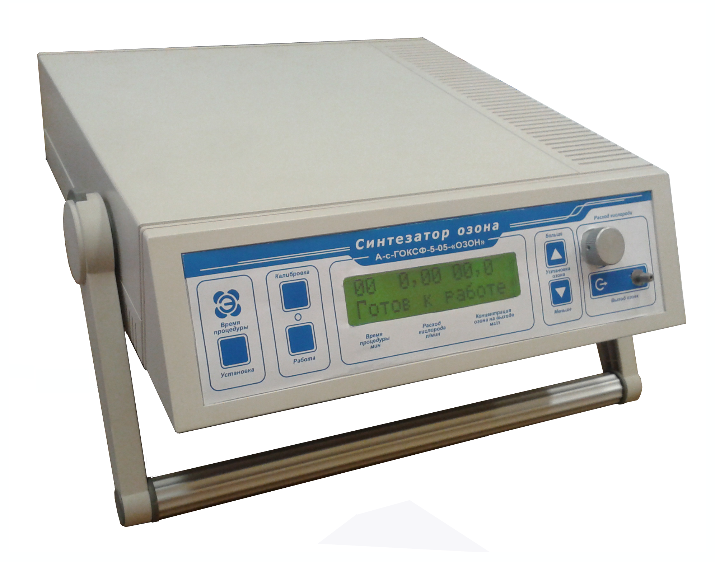

7 6 5 4 8 2 3 9 1

Передняя панель
1 – штуцер «Выход озона»; 2, 3 – кнопки «Концентрация озона»; 4 – кнопка «Работа»; 5 – светодиод; 6 – кнопка «Калибровка»; 7 – кнопка «Время процедуры»; 8 – индикатор жидкокристаллический; 9 – ручка «Расход кислорода».

Рисунок 1

10 12 13 11 14

Задняя панель
10 – штуцер «Вход кислорода»; 11 – вилка для подключения шнура сетевого; 12 – выключатель напряжения сети; 13 – разъём подключения к компьютеру для настройки синтезатора на заводе-изготовителе; 14 – заводская этикетка.
Рисунок 2

МКВИ.941714.010РЭ

2 Использование по назначению

2.1 Эксплуатационные ограничения

2.1.1 Установка, обслуживание и ремонт синтезатора должны производиться квалифицированным специалистом.

2.1.2 Помещение, где работает синтезатор, должно быть оборудовано вытяжной вентиляцией, знаками безопасности.

2.1.3 Синтезатор должен быть надежно заземлен через заземляющий контакт вилки сетевого шнура.

2.1.4 К обслуживанию синтезатора допускается персонал, ознакомленный с настоящим руководством по эксплуатации, прошедший инструктаж по работе с озоном и эксплуатации сосудов, работающих под давлением.
ВНИМАНИЕ. ВСЕ СОЕДИНЕНИЯ ТРУБОПРОВОДОВ, ПО КОТО-РЫМ ИДЕТ ОЗОНО-КИСЛОРОДНАЯ СМЕСЬ, ДОЛЖНЫ БЫТЬ ГЕРМЕ-ТИЧНЫ.
Озон - это бесцветный газ с характерным запахом. Высокие концентрации озона могут негативно влиять на человека.
При появлении запаха озона синтезатор необходимо отключить, а помещение проветрить. Запах озона чувствуется при очень низких концентрациях. Порог чувствительности запаха озона для челове-ческого носа в 5 раз меньше предельно допустимой концентрации и составляет 0,02 мг/м³.
Не закрывать вентиляционные отверстия синтезатора.
Не включать синтезатор с открытой крышкой.
Не работать с синтезатором без деструктора.
Не курить в помещении, где установлен синтезатор.
Не подвергать синтезатор во время работы вибрациям.
Не устанавливать синтезатор, а также баллон с кислородом, на расстоянии менее 1 м от отопительных приборов и менее 10 м от источников тепла с открытым пламенем.

Не оставлять работающий синтезатор без присмотра.

МКВИ.941714.010РЭ
ВНИМАНИЕ. ЗАПРЕЩАЕТСЯ ВЕСТИ РАБОТУ ПРИ ПРЕВЫ-ШЕНИИ ПДК ОЗОНА! КОНТРОЛЬ СОДЕРЖАНИЯ ОЗОНА В ВОЗДУХЕ РАБОЧЕЙ ЗОНЫ ВЕСТИ ПОСТОЯННО!
Рекомендуется вести контроль хемилюминесцентным газоанализа-тором озона (модель 3-02П1) или аналогичным.

2.2 Подготовка к работе и порядок работы с синтезатором

2.2.1 Установить синтезатор на горизонтальной поверхности.

2.2.2 Убедиться в исправности шнура сетевого. Подсоединить шнур к вилке синтезатора (поз. 11, рисунок 2), а вилку шнура подключить к сети.

2.2.3 Трубкой, поставляемой в комплекте с синтезатором, соединить систему подачи кислорода (редуктор кислородного баллона или выход кислородной магистрали) через фильтр, поставляемый в комплекте с синте-затором, со штуцером «Вход кислорода» (поз.10, рисунок 2).

2.2.4 Трубкой, указанной в п. 2.2.3, соединить штуцер «Выход озона» (поз. 1, рисунок 3) с устройством озонирования. Это может быть флакон с физиораствором, пластиковый мешок и т.п. (поз. 2, рисунок 3). Затем устройство озонирования соединить со штуцером деструктора (поз. 3, рисунок 3).

МКВИ.941714.010РЭ

1 – штуцер «Выход озона»; 2 – устройство озонирования; 3 – деструктор.

Рисунок 3

2.2.5 Включить выключатель напряжения сети (поз. 12, рисунок 2). При этом загорается экран индикатора (поз. 8, рисунок 1), на котором
в течение 3 с высвечивается надпись: «Синтезатор озона».

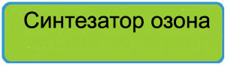

    - Если надпись, указанная в п. 2.2.5, не появилась на экране,
то необходимо выключатель напряжения сети (поз. 12, рисунок 2) выклю-чить и включить повторно.

2.2.7 Через 3 с автоматически включается режим прогрева, который длится четыре мин. При этом на экране индикатора (поз. 8, рисунок 1) высвечивается надпись: «Прогрев» и количество секунд, оставшихся до окончания прогрева.

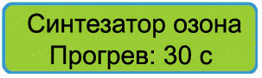

МКВИ.941714.010РЭ

После прогрева на индикаторе (поз. 8, рисунок 1) высвечивается надпись: «Нужна калибровка» .


2.2.8 Открыть запорный клапан системы подачи медицинского кислорода и установить давление кислорода на входе в синтезатор в пределах от 50 до 200 кПа (от 0,5 до 2,0 кгс/см²) .

2.2.9 Нажать кнопку «Калибровка» (поз. 6, рисунок 1). На экране индикатора (поз. 8, рисунок 1) высвечивается надпись: «Идет калибровка» и величина расхода кислорода, которая высвечивается над надписью «Расход кислорода, л/мин».
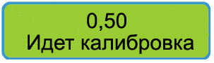
Расход
кислорода
л/мин
Во время калибровки регулятором «Расход кислорода» (поз. 9, рисунок 1) можно установить требуемый расход кислорода (от 0,2 до 1,0 л/мин), значение которого отображается на экране индикатора (поз. 8, рисунок 1) над надписью «Расход кислорода, л/мин».
После калибровки над надписью «Концентрация озона на выходе, мг/л» должно высветиться нулевое значение концентрации озона.
Если времени калибровки для установки расхода кислорода
не хватило, или показание концентрации озона после окончания калибровки не равно нулевому значению, то режим калибровки необходимо повторить, нажав еще раз кнопку «Калибровка» (поз. 6, рисунок 1).
По истечении времени калибровки (20 с) на экране индикатора
(поз. 8, рисунок 1) высвечивается надпись «Готов к работе».

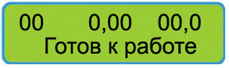
МКВИ.941714.010РЭ

2.2.10 Прежде, чем нажать кнопку «Работа» (поз. 4, рисунок 1), необходимо кнопкой «Время процедуры» (поз. 7, рисунок 1) установить необходимое время процедуры, значение которого в минутах высвечивается на экране индикатора (поз. 8, рисунок 1) над надписью «Время процедуры, мин».

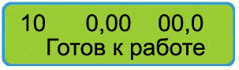
Время Расход Концентрация
процедуры кислорода озона на выходе
мин л/мин мг/л

Если время процедуры оставить в нулевом значении, то после включения режима «Работа» (смотрите п. 2.2.12) продолжительность процедуры не будет ограничена, а индикатор времени процедуры будет показывать число минут, прошедших от начала процедуры.
2.2.11 Если необходимо еще до начала процедуры установить нужную концентрацию озона, то для этого выполните п. 2.2.13 и, при необходимости, п. 2.2.14.

2.2.12 Нажать кнопку «Работа» (поз. 4, рисунок 1), при этом запускается генератор озона, и светится светодиод (поз. 5, рисунок 1). На экране индикатора (поз. 8, рисунок 1) появляется надпись «На выходе озон»
и цифра установленного расхода кислорода в л/мин, а цифра установленного времени процедуры будет изменяться, указывая время, оставшееся до окончания процедуры (или время от начала процедуры, если было выбрано нулевое значение времени по п. 2.2.10).

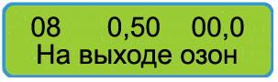
Время
процедуры
мин

МКВИ.941714.010РЭ

2.2.13 Кратковременным нажатием на одну из кнопок «Концентрация озона» (поз. 2 или поз. 3, рисунок 1) перевести синтезатор в режим ввода необходимой концентрации озона. При этом на индикаторе появляется надпись: «Ввод необх. конц», а величина вводимой концентрации озона отображается в скобках.

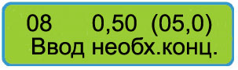
Концентрация
озона на выходе
мг/л
Чтобы установить необходимую для процедуры величину концентрации озона, необходимо тут же повторно нажать и удерживать в нажатом состоянии одну из кнопок (поз. 2 или поз. 3, рисунок 1). При этом величина концентрации озона изменяется медленно. Для изменения уставки концентрации с шагом 0,1 мг/л необходимо нажимать и отпускать нужную кнопку с периодичностью не чаще один раз в секунду, а для более быстрого изменения концентрации озона необходимо нажимать на кнопку с перио-дичностью два раза в секунду.
2.2.14 В синтезаторе озона предусмотрен режим уставки фиксированных значений концентрации озона из заранее подготовленной таблицы, которая введена в память синтезатора на этапе его изготовления. Для перехода
в режим фиксированных значений (или выхода из него) необходимо кратковременно одновременно нажать обе кнопки (поз. 2 и поз. 3,
рисунок 1). При этом на индикаторе в конце верхней строки появляется
(или убирается) символ «Ф».

2.2.15 После окончания ввода необходимого значения концентрации озона через некоторое время (примерно через 5 с, если не нажата ни одна
из кнопок, указанных в п. 2.2.13), на индикаторе появляется надпись
«На выходе озон», а над надписью «Концентрация озона на выходе, мг/л.» высвечивается измеренное значение концентрации озона.

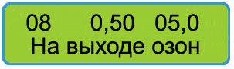
Концентрация
озона на выходе
мг/л

МКВИ.941714.010РЭ

Синтезатор будет работать до окончания установленного времени процедуры с заданными параметрами по концентрации.

2.2.16 По окончании установленного времени процедуры автоматически отключается генератор озона, гаснет светодиод (поз. 5, рисунок 1).
На экране индикатора (поз. 8, рисунок 1) появляется надпись «Время истекло» и выдается звуковой сигнал.

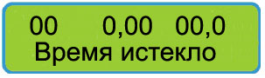

Затем, через 20 с, прекращается прохождение кислорода через синтезатор.

2.2.17 Для того, чтобы перевести синтезатор в режим исходного состояния, необходимо нажать кнопку «Работа» (поз. 4, рисунок 1). Звуковой сигнал об окончании времени процедуры исчезает, а синтезатор переводится в ре-жим ожидания. На индикаторе (поз. 8, рисунок 1) вновь появляется надпись «Готов к работе» и установленное ранее время процедуры.

Прибор не требует выключения питания и может оставаться в режиме ожидания до следующей процедуры с минимальным потреблением энергии.

2.2.18 Перед повторным проведением процедуры необходимо проверить показания индикатора. Если значение концентрации озона не равно нулю или появился символ «- - - - », то перед следующей процедурой необходимо откалибровать прибор, нажав на кнопку «Калибровка» (поз. 6, рисунок 1), т.е. повторить пункт 2.2.9.

2.2.19 Если не требуется изменения времени процедуры, расхода кислорода или значения концентрации озона на выходе синтезатора, то после нажатия кнопки «Работа» (поз 4, рисунок 1) синтезатор вновь начинает работать в том же режиме (процедура повторяется).
При необходимости изменить величину задаваемой концентрации озона необходимо выполнить действия, указанные в п. 2.2.13 и п. 2.2.14.

МКВИ.941714.010РЭ

2.2.20 Изменять расход кислорода регулятором (поз. 9 рисунок 1) желательно только в режиме «Калибровка» или в режиме «Работа», так как только в этих режимах обеспечен проход кислорода через синтезатор озона, а устанавливаемую при этом величину скорости прохождения кислорода можно проконтролировать по индикатору.

2.2.21 Если необходимо уточнить величину установленного значения концентрации озона, то необходимо кратковременно нажать на любую из кнопок (поз. 2 или поз. 3, рисунок 1) и на некоторое время (на 5 с) индикатор перейдет в режим индикации установленной величины концен-трации озона, как было указано в п. 2.2.13. Если при этом было лишь одиночное нажатие на указанные кнопки, то изменения величины установленной концентрации не произойдет.

2.2.22 При необходимости работать с клапаном (устройством для забора в шприц), подсоедините его через трубку, имеющуюся в комплекте поставки, к штуцеру «Выход озона» у синтезатора, а ко второму штуцеру клапана подсоедините деструктор как указано на рисунке 3, где вместо устройства озонирования будет подключен клапан (устройство для забора в шприц).
Для забора озона необходимо вставить шприц в отверстие клапана, нажать на шприц до упора, при этом открывается отверстие клапана, и медленно (не быстрее 3 с) перевести поршень шприца вверх. При доста-точном давлении кислорода на входе синтезатора (более 1,0 кгс/см² ) поршень шприца может сам подниматься вверх.

2.2.23 После завершения работы синтезатор отключить от сети выключателем напряжения сети (поз. 12, рисунок 2) и закрыть запорный клапан системы подачи кислорода.

МКВИ.941714.010РЭ
ВНИМАНИЕ. ПРИ ПОЯВЛЕНИИ АВАРИЙНЫХ СИГНАЛОВ РУКОВОДСТВОВАТЬСЯ СЛЕДУЮЩИМ:
1 Если в процессе работы прекратится подача кислорода, синтеза-тор подает звуковой сигнал, и на индикаторе (поз. 8, рисунок 1) появится надпись «Авария! Нет кислорода!»


При этом необходимо проконтролировать наличие кислорода на входе синтезатора по манометру, входящему в комплект системы подачи кислорода, и, если кислород на вход синтезатора поступает, то проверить установку расхода кислорода регулятором (поз. 9, рисунок 1). Работа синтезатора при отсутствии кислорода не блоки-руется и после устранения причины аварии синтезатор продолжает работу в нормальном режиме.
2 При увеличении расхода кислорода более 1,20 л/мин или при расходе, при котором не может быть обеспечена необходимая концен-трация озона, которая указана на индикаторе (поз. 8, рисунок 1) в скобках в первой строке, синтезатор подает звуковой сигнал, а во второй строке появляется информация о том, что расход кислорода превышает соответствующее лимитное значение.

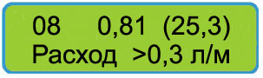

Для устранения сигнала необходимо или уменьшить величину расхода кислорода ниже лимитного значения при помощи регулятора расхода (поз. 9, рисунок 1) или уменьшить задаваемую величину концентрации озона. При превышении расхода кислорода более
1,2 л/мин необходимо обязательно уменьшить величину расхода кислорода до значения не более 1,0 л/мин. Работа синтезатора при превышении расхода кислорода не блокируется и после устранения причины аварии синтезатор продолжает работу в нормальном режиме.

МКВИ.941714.010РЭ

3 При неисправной работе высоковольтного источника питания синтезатора или при некорректной установке параметров (введена такая необходимая концентрация озона при соответствующем расходе кислорода, что синтезатор не может обеспечить выработку концен-трации озона такой величины) и через 2 мин подает звуковой сигнал, а на индикаторе (поз. 8, рисунок 1) во второй строке появляется информация «Конц. ниже необх.» (концентрация озона ниже необхо-димой).

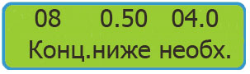

Для устранения причины, если синтезатор исправен, достаточно уменьшить величину расхода кислорода при помощи регулятора (поз. 9, рисунок 1) или уменьшить необходимую величину концен-трации озона.
4 Еще один вид аварийного сигнала, который возможен при неисправности синтезатора – это появление в нижней строке информации «Конц. выше необх.» (концентрация озона выше необходимой). При этом выдается аварийный звуковой сигнал.

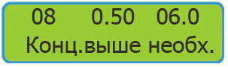

Если любой из аварийных сигналов, указанных в пп. 1 – 4, не исчезает после выполнения соответствующих рекомендаций по их устранению, необходимо выключить питание синтезатора выключа-телем напряжения сети (поз. 12 рисунок 2), а затем, снова включить синтезатор в работу, следуя всем инструкциям данного руководства по эксплуатации.
Если и после повторного включения синтезатора снова появится аналогичный аварийный сигнал, который не исчезает, в этом случае синтезатор подлежит проверке и ремонту на предприятии-изготовителе.

МКВИ.941714.010РЭ

3 Техническое обслуживание

3.1 Через каждые 6 месяцев работы необходимо проводить регенерацию содержащегося в деструкторе катализатора. Катализатор регенерируется путем нагревания его до температуры 200 ^{о}С с дальнейшей выдержкой в течение 3-4 часов при этой температуре.

4 Транспортирование и хранение

4.1 Синтезатор транспортируется на любое расстояние в крытых вагонах и автомашинах, в герметизированных отсеках самолетов и грузовых контейнерах в соответствии с правилами перевозки грузов, действующих на данных видах транспорта.

5 Утилизация

5.1 По истечении срока службы синтезатор рекомендуется утилизировать на предприятии-изготовителе.

